

PROIECT BAZELE CIBERNETICII ECONOMICE

MODELARE SI SIMULARE – Aplicatia 2



IANCU CRISTINA SI IORDACHE DENISA-MARIA

GRUPA 1018

MAI 2020

Cuprins

DESCRIEREA MODELULUI 3

**CE ESTE?** 3

**CUM FUNCTIONEAZA?** 3

**CUM SE UTILIZEAZA?** 3

**DE OBSERVAT!** 3

**DE INCERCAT** 3

**EXTINDEREA MODELULUI** 3

*Codul sursa al aplicatiei Netlogo***:** 4

REALIZAREA SIMULARILOR 8

Initializarea simularii: 8

PRIMA SIMULARE- VERSIUNEA 1 8

CRESTE POLUAREA 9

A DOUA SIMULARE- VERSIUNEA 1 10

CRESTE SI SCADE POLUAREA 10

***REALIZAREA MODIFICARILOR*** 10

***SIMULAREA PROPRIU-ZISA*** 11

CONCLUZII 11

# DESCRIEREA MODELULUI

**CE ESTE?**

Modelul nostru urmareste evolutia poluarii unui oras, pe baza circulatiei rutiere. Simularea evidentiaza consecintele devastatoare ale utilizarii in exces a autoturismelor ca metoda de transport, fapt ce duce la cresterea accelerata a poluarii, in cea de-a doua varianta fiind posibila si o usoara scadere a acesteia, insa ajungand la acelasi final: suprapopularea orasului.

**CUM FUNCTIONEAZA?**

Cadrul prezinta o sosea cu mai multe benzi, dintre care doua sunt circulate de masini personale si camioane, o zona verde de decor, cu flori, copaci si case, iar pe cerul senin si inca nepoluat straluceste un soare arzator. Cu fiecare miscare a autoturismelor prezente pe carosabil, mai apare cate un norisor de poluare ce impovareaza atmosfera si se “plimba” nestingherit, totodata crescand cantitatea de gaze de esapament emanata in aer. Simularea se opreste atunci cand numarul maxim de 960 norisori este atins, orasul devenind suprapoluat. Varianta a doua aduce mici modificari: dupa 400 miscari, atat poluarea cat si gazele emise scad, insa apoi continua sa creasca, fapt ce ilustreaza faptul ca este nevoie de o schimbare semnificativa in circulatia rutiera pentru a combate poluarea.

**CUM SE UTILIZEAZA?**

In zona de interfata poate fi setat numarul de agenti prezenti in simulare: masini, camioane, norisorii de poluare. Un monitor afiseaza gradul de poluare (numarul agentilor norisori), dar si numarul total al autoturismelor de pe carosabil. Aici se mai afla si un plot, ce urmareste evolutia in timp a gradului de poluare si a gazelor de esapament emanate.  
Apasand butonul Initializare, tot acest cadru se initializeaza, iar butonul Creste poluarea declanseaza circulatia rutiera si implicit poluarea atmosferei. Butonul Creste si scade poluarea declanseaza cea de-a doua varianta a simularii.

**DE OBSERVAT!**

Puteti observa, cu ajutorul butoanelor incluse, evolutia numarului de agenti ai poluarii  
si gazelor de esapament emanate.

**DE INCERCAT**

Jucati-va cu sliderele prezente: afisarea gazelor de esapament emise, modificarea numarului de masini sau camioane, dar si una din cele doua variante: crestere sau crestere+scadere a poluarii.

**EXTINDEREA MODELULUI**

Adaugarea de noi conditii pentru crestere si/sau scadere a poluarii: modificare numar autoturisme, influenta circulatiei asupra poluarii, etc.

# Codul sursa al aplicatiei Netlogo**:**

**globals [ gaze_emanate ]** *;variabila globala pentru a afisa gazele emanate*

**breed [ masini car ]** *;agentii tip masina, centru de interes*

**breed [camioane truck] ;***agentii tip camion, centru de interes*

**breed [ poluare cloud ] ;***agentul nor, poluarea, centru de interes*

**breed[something somethings]** *;agentii decor: casa, copaci,etc (nu fac nimic)*

**to set-env** *;procedura care se executa cand apasam "Setup"*

**clear-all** *;curatam cadrul*

**set-default-shape masini "car"** *;setare agenti*

**set-default-shape camioane "truck"**

**set-default-shape poluare "cloud"**

**set-background**

**set-turtles**

**setup-peisaj**

**setup-soare**

**reset-ticks**

**end**

**to go** *;procedura care se executa cand apasam "Crestere poluare"*

**if count turtles with [shape = "cloud"] = 960 [user-message (word**

**"Orasul este suprapoluat. Simularea s-a oprit.")stop]** *;conditia de oprire si mesajul afisat*

**move-turtles1**

**gain-gaze_emanate**

**tick**

**end**

**to go2** *;procedura care se executa cand apasam "Crestere si scadere poluare"*

**if count turtles with [shape = "cloud"] = 960 [user-message (word**

**"Orasul este suprapoluat. Simularea s-a oprit.")stop]** *;conditia de oprire si mesajul afisat*

**move-turtles2**

**gain-gaze_emanate**

**tick**

**end**

*; procedura recursiva esentiala pentru ca atunci cand apasam "Initializare", sa nu apara doua autoturisme in acelasi loc*

**to separate-cars**

**if any? other turtles-here [**

**fd 1**

**separate-cars**

**]**

**end**

**to set-turtles** *;procedura de setare a agentilor*

**create-turtles Nr_masini [**

**set xcor random-pxcor ;***pozitionare aleatoare pe axa ox*

**set ycor -16 ;***pozitionare axa oy*

**set heading 90 ;***directia spre dreapta*

**set shape "car" ;***forma*

**]**

**create-turtles Nr_camioane [**

**set xcor random-pxcor**

**set ycor -12**

**set heading 90**

**set shape "truck"**

**]**

**create-turtles Poluare1 [**

**setxy random-xcor random-ycor**

**set color grey**

**set size 1.5**

**set shape "cloud"**

**]**

**end**

**to set-background** *;setarea cadrului, culori, strada*

**ask patches [**

**set pcolor 88**

**if (pycor < -6) and (pycor > -12) [ set pcolor 68 ]**

**if (pycor < -10) and (pycor > -18) [ set pcolor 8 - random-float 0.4 ]**

**]**

**draw-a-line -16.5 white 0**

**draw-a-line -15.5 white 0.5**

**draw-a-line -13.5 white 0**

**draw-a-line -14 white 0**

**draw-a-line -12.5 white 0.5**

**draw-a-line -11 white 0**

**end**

**to draw-a-line [ y line-color gap ] ;***desenarea liniilor strazii*

**create-turtles 1 [**

**setxy random-xcor y**

**hide-turtle**

**set color line-color**

**set heading 90**

**repeat world-width [**

**pen-up**

**forward gap**

**pen-down**

**forward (1 - gap)**

**]**

**die**

**]**

**end**

**to setup-peisaj ;***setarea peisajului deasupra strazii*

**ask patches with [pcolor = 68] [**

**if count neighbors with [pcolor = 68] = 8 and not any? turtles in-radius 2[**

**sprout-something 1**

**[**

**set shape one-of ["tree" "house" "flower" "house colonial" "plant" "house bungalow"]**

**if shape = "tree" [set color green]**

**ifelse shape = "flower" [ set size 1] [set size 2]**

**stamp**

**]**

**]]**

**ask something [die]**

**end**

**to setup-soare ;***setarea soarelui*

**set-default-shape turtles "sun"**

**create-turtles 1**

**[**

**set color yellow**

**set xcor 13**

**set ycor 13**

**set size 5**

**stamp**

**if shape = "sun" [die]**

**]**

**end**

**to move-turtles1 ;***procedura de miscare a masinilor, prima varianta*

**ask turtles [**

**fd 1**

**separate-cars**

**]**

**pollute-more**

**end**

**to move-turtles2 ;***procedura de miscare a masinilor, a doua varianta*

**ask turtles [**

**fd 1**

**separate-cars**

**]**

**pollute-less**

**end**

**to pollute-more ;***aceasta procedura face ca dupa un timp fiecare miscare a masinii sa mai produca* **un nor de poluare**

**create-turtles 1 [**

**set color grey**

**set size 1.5**

**set shape "cloud"**

**setxy random-xcor random ycor**

**lt 45 fd 1 ]**

**ask turtles with [shape = "car"] [set gaze_emanate (gaze_emanate + 0.5) ] ;cu cat se misca mai mult, cu atat polueaza mai mult**

**ask turtles with [shape = "truck"] [set gaze_emanate (gaze_emanate + 0.5) ]**

**end**

**to pollute-less ;***aceasta procedura face ca, dupa un timp, fiecare miscare a masinii sa mai scada un nor de poluare*

**create-turtles 1 [**

**set color grey**

**set size 1.5**

**set shape "cloud"**

**setxy random-xcor random ycor**

**lt 45 fd 1 ]**

**ask turtles with [shape = "car"] [set gaze_emanate (gaze_emanate + 0.5) ] ;***cu cat se misca mai mult, cu atat polueaza mai mult*

**ask turtles with [shape = "truck"] [set gaze_emanate (gaze_emanate + 0.5) ]**

**if ticks > 400 [ ;***conditie ca la un numar de tick-uri, sa inceapa sa scada poluarea*

**ask turtles with [shape = "cloud"] [ kill ] ;***apelez procedura de scadere a poluarii*

**ask turtles with [shape = "car"] [set gaze_emanate (gaze_emanate - 2.5) ] ;** *scad gazele emanate la acest moment*

**ask turtles with [shape = "truck"] [set gaze_emanate (gaze_emanate - 2.5) ]**

**reset-ticks ;***resetarea tick-urilor*

**tick ]**

**end**

**to kill ;***procedura care diminueaza poluarea*

**ask one-of turtles with [shape = "cloud"] [ die ]**

**end**

**to gain-gaze_emanate ;***procedura care afiseaza emisiile de gaze*

**ask turtles with [shape = "car"] [**

**set label gaze_emanate**

**ifelse display-gaze_emanate?**

**[set label gaze_emanate]**

**[set label ""]**

**]**

**ask turtles with [shape = "truck"]**

**[**

**set label gaze_emanate**

**ifelse display-gaze_emanate?**

**[set label gaze_emanate]**

**[set label ""]**

**]**

**end**

# REALIZAREA SIMULARILOR

## Initializarea simularii:

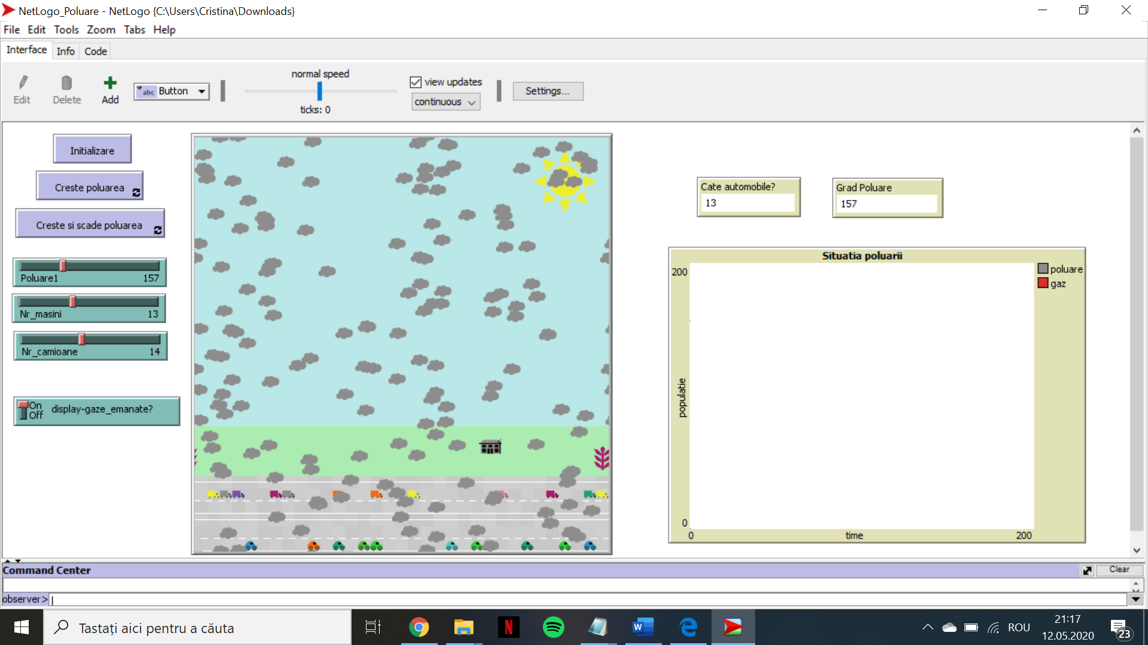

Apasand butonul Initializare, cadrul prinde viata: carosabilul si zona verde sunt afisate, iar masinile isi fac aparitia, neuitand de norisorii de poluare cauzati de acestea. Se stabileste numar initial de norisori de poluare, masini si camioane de catre utilizator, in slider-ele „Poluare”, „Nr_masini” , respectiv „Nr_camioane”. Mai mult, Switcher-ul „display-gaze-emanate?” ofera posibilitatea de a alege daca se doreste afisarea pe fiecare autoturism a gazelor de esapament emanate.

## PRIMA SIMULARE- VERSIUNEA 1

## CRESTE POLUAREA

Pentru a porni prima varianta, se apasa butonul Creste poluarea, ce functioneaza perpetuu. Astfel, masinile isi incep miscarea tumultoasa din trafic. Cu cat creste distanta efectuata, cu atat creste si poluarea: astfel, un nou nor de poluare apare, iar gazele de esapament emanate se intensifica.

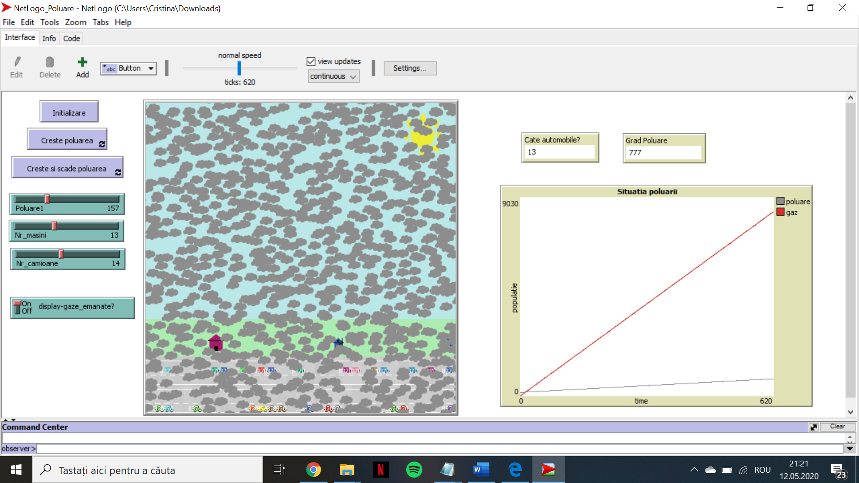

Simularea se opreste cand pragul maxim de 960 norisori de poluare este atins. Un mesaj este afisat, anuntand utilizatorul ca orasul este suprapoluat. Acest prag semnifica faptul ca ecranul este plin, nemaifiind loc de alti norisori.

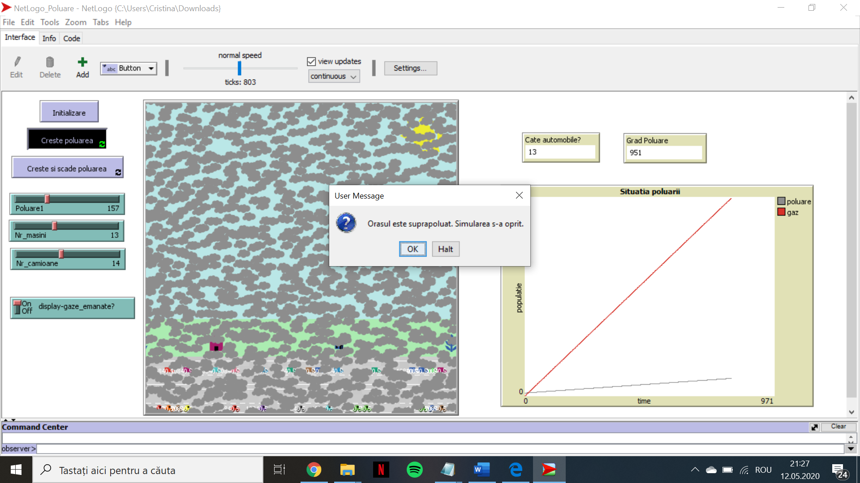

Totodata, in dreapta ecranului se afla un grafic de tip Plot, ce afiseaza evolutia in timp a agentilor de poluare si a gazelor de esapament emanate. De asemenea, este contorizat si numarul norisorilor.

## A DOUA SIMULARE- VERSIUNEA 1

## CRESTE SI SCADE POLUAREA

# REALIZAREA MODIFICARILOR

Pentru aceasta versiune, schimbarea consta in utilizarea altor proceduri pentru executie.

Se incepe intocmai ca la prima versiune, insa, in loc de butonul Creste poluarea, se va utiliza butonul Creste si scade poluarea, ce apeleaza functia prezentata mai jos.

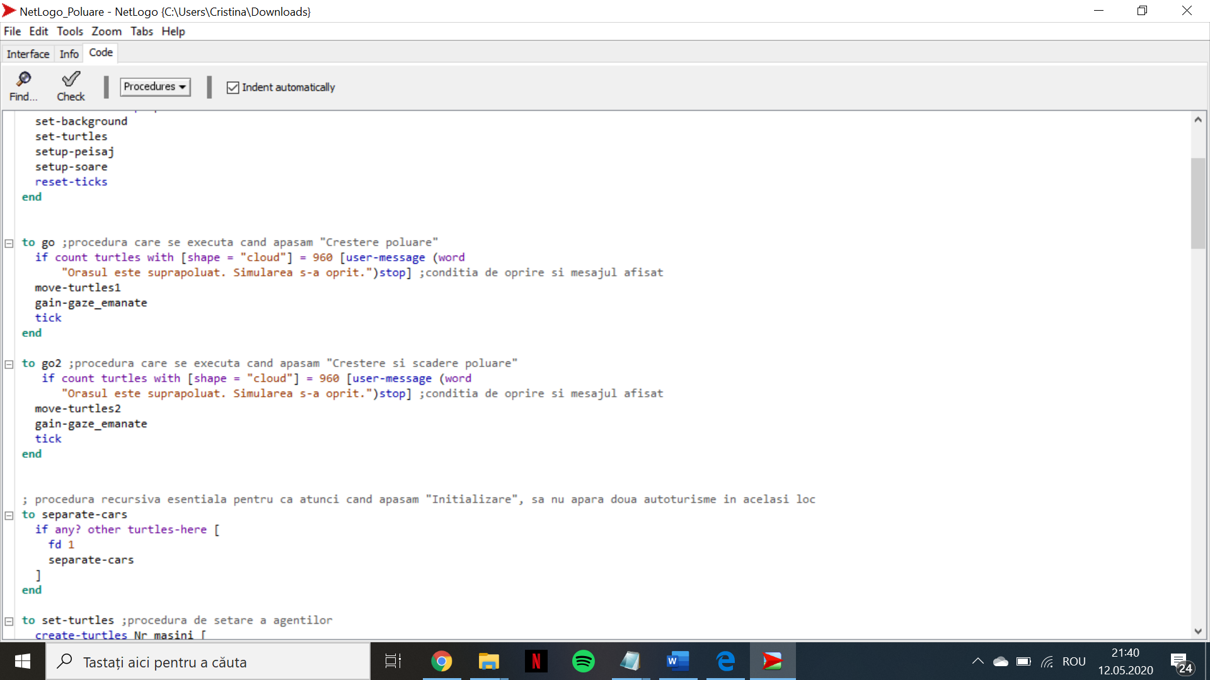

Functia aceasta apeleaza o alta functie noua, diferita de cea din prima versiune:

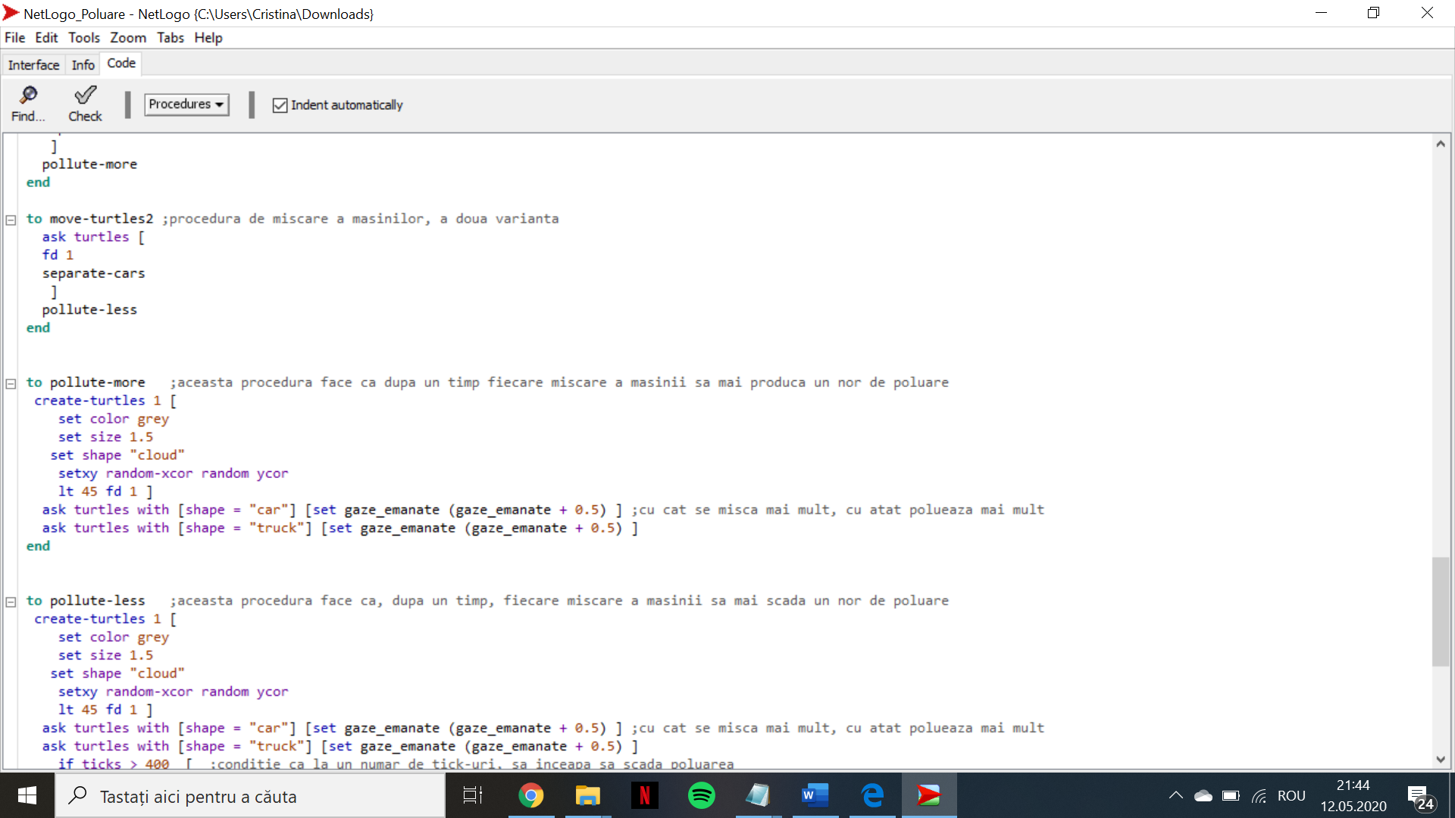

Ultima functie diferita este cea care diferentiaza cele doua variante ale modelului. „Pollute-less” face ca, spre deosebire de prima varianta, in care poluarea doar creste, aceasta sa aiba si o usoara scadere, la un numar de 400 tick-uri. Conceptul din spatele ideii este acela ca, la un moment dat, autoritatile sunt sesizate si reglementeaza traficul, astfel incat sa scada poluarea. Insa, masurile luate nefiind suficiente, poluarea isi va urma tendinta ascendenta, apoi iar va scadea, si tot asa, la infinit.

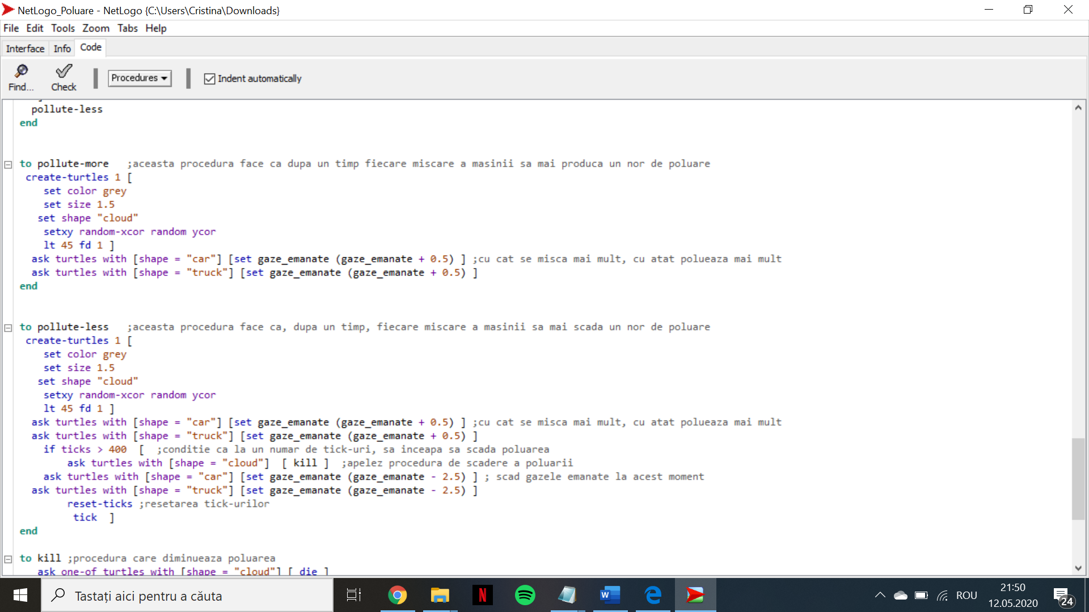

De asemenea, numarul de tick-uri este resetat, apoi continua in mod obisnuit.

# SIMULAREA PROPRIU-ZISA

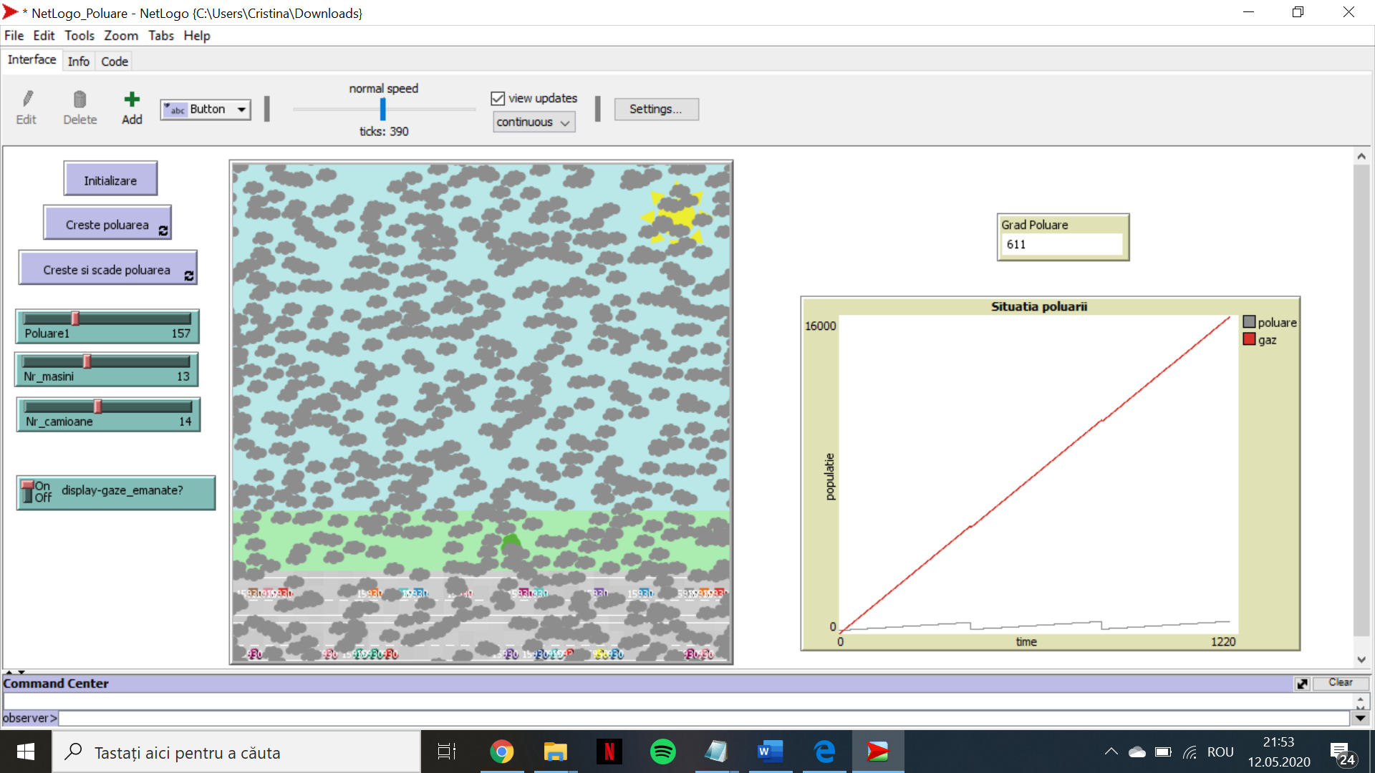

Modificarile sunt evidentiate in plot-ul din dreapta ecranului, in numarul variabil de tick-uri, dar si in timpul necesar mai ridicat pentru ca orasul sa fie suprapoluat.

Astfel, linia graficului nu va fi dreapta, ci va prezenta unele descresteri, cu o tenta de aspect „zig-zag”.

# CONCLUZII

In aceasta prezentare am detaliat aplicatia noastra NetLogo: ce este, cum se utilizeaza, agentii, butoanele si codu;. Astfel, am creat un model ce ilustreaza poluarea cauzata de trafiul rutier intr-un oras, intr-un mod interactiv si prietenos.

MULTUMIM!